18 Junio 2015

CCS no descarta un PIB inferior a 2,5%

Escenario Macro Obliga a Ajustar Nuevamente Proyección
de Crecimiento 2015
El crecimiento estimado para el año 2015 ha experimentado graduales recortes a medida que avanza el año, esto es, desde alrededor de un 4% a comienzos del año a un consenso en torno al 2,7% en la actualidad.
Pese a este importante ajuste de proyecciones, el análisis de las cifras más recientes de coyuntura no permite descartar que este ciclo de desaceleración pueda acentuarse, poniendo un manto de dudas sobre la posibilidad de lograr el crecimiento actualmente previsto para 2015. En efecto, para lograrlo, el crecimiento hacia el segundo semestre debiera alcanzar a 3%, pero, por ahora, no se visualiza en los indicadores líderes de actividad un cambio contundente de rumbo como para alcanzar esa aspiración. Esto es especialmente preocupante cuando existe - de por medio - un ahorro que estimamos de, por lo menos, US$ 3,5 mil millones debido a la caída en el precio del petróleo para 2015, además de una política fiscal anti cíclica, extraordinariamente expansiva, especialmente en el ámbito de la inversión, y una política monetaria también expansiva.
Lograr un crecimiento de 3% en el segundo semestre de 2015 significaría además remontar la trayectoria por sobre los registros de los últimos dos años, ya que desde el cuarto trimestre de 2013, la economía chilena ha tenido un crecimiento del PIB que ha sido sistemáticamente inferior a 2,7%.
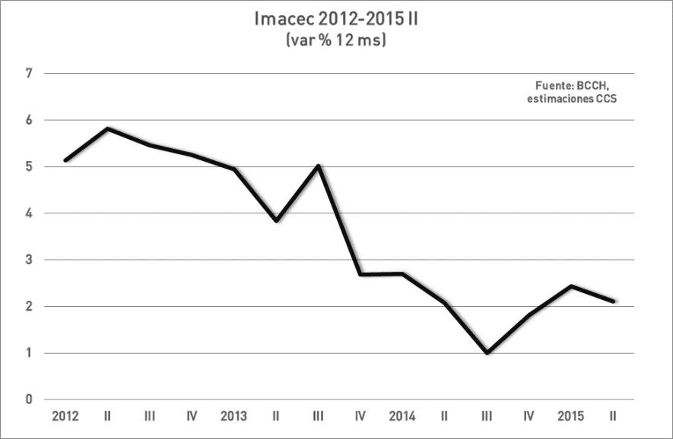

Gran debilidad en el comercio exterior y en los inventarios
Por una parte, las importaciones de bienes, que tienden a reflejar las expectativas de actividad y ventas para los próximos tres a seis meses, se muestran señales muy débiles, tanto en relación al gasto de los hogares, como de la inversión y la actividad productiva.
En efecto, las importaciones de bienes de consumo se mantienen en descenso a un ritmo de dos dígitos (-18% en mayo y -12% en abril), completando más de un año de cifras en rojo. Por su parte, los inventarios del comercio minorista aún no dan señales de haber completado su ajuste, con signos de expectativas que aún se mantienen en estado de gran cautela. El índice de inventarios - que excluye el comercio automotriz - dejó de crecer a las tasas de 15% observadas en el primer semestre de 2014 y actualmente presenta un panorama de total estancamiento (-0,5% en abril). Los inventarios de comercio automotriz, que crecían también a un ritmo de 15% en el primer semestre de 2014, acumulan seis trimestres consecutivos de descensos (-4,5% en abril).
Las importaciones de bienes de capital, en tanto, completaron en mayo dos años de descensos prácticamente ininterrumpidos, a una tasa media de aproximadamente -20%. En particular, el retroceso observado en mayo último fue de -26% y las proyecciones apuntan a que recién hacia el cuarto trimestre podrían observarse cifras marginalmente positivas, apoyadas por el efecto de bajísimas bases de comparación. Según el Informe de Percepción de Negocios de Mayo, preparado por el Banco Central, los planes de negocios de las empresas se concentrarían básicamente en reposición de capital, lo mismo que sucedió en 2014, sugiriendo que el panorama de expectativas empresariales se mantiene muy débil y sin dar pie a inversiones más agresivas que promuevan el crecimiento a escala.
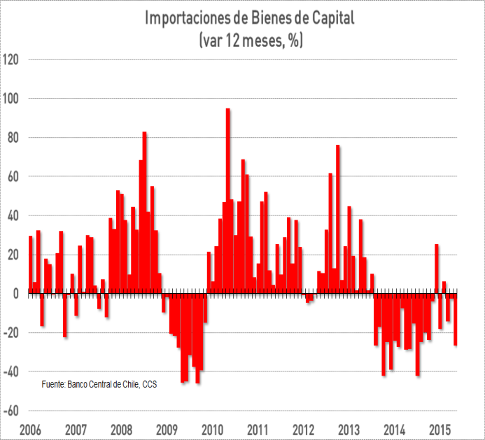
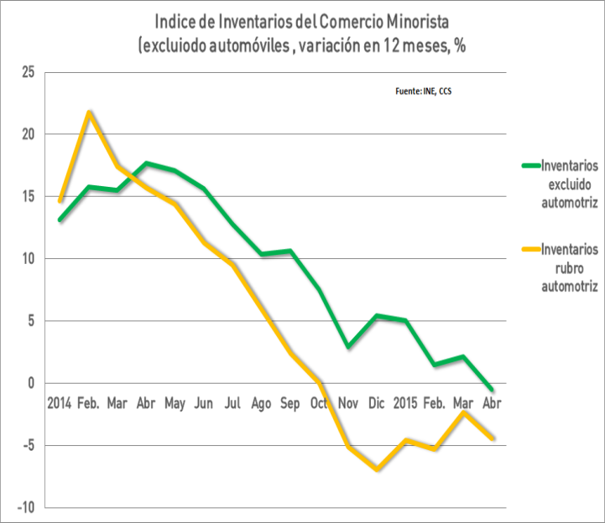

Las exportaciones, por su parte, han tenido un comportamiento muy por debajo de lo esperado, pese al importante aumento del tipo de cambio. A comienzos de año se proyectaba una expansión de las exportaciones superior a un 3% en 2015, lo cual también ha sido sistemáticamente recortado a la baja.
El deterioro de las exportaciones ha venido por partida triple. El ciclo de debilitamiento en los precios de los productos básicos ha afectado el valor de los embarques mineros, pesqueros y forestales.
Por otra parte, la debilidad en las economías de importantes socios comerciales de Chile, como es el caso de China, Japón, Francia y Brasil, ha dificultado la labor de acelerar los quantum exportados en el contexto de un mayor tipo de cambio. En efecto, alrededor del 80% del retroceso en los montos exportados de concentra en esos cuatro países. Cabe agregar que la misma debilidad en los embarques exportados ha terminado también afectando las exportaciones de servicios, básicamente servicios de transportes (fletes, entre ellos). En 2014 estas exportaciones cayeron en 6,5% en 12 meses y en el primer trimestre de 2015, en 9,5%.
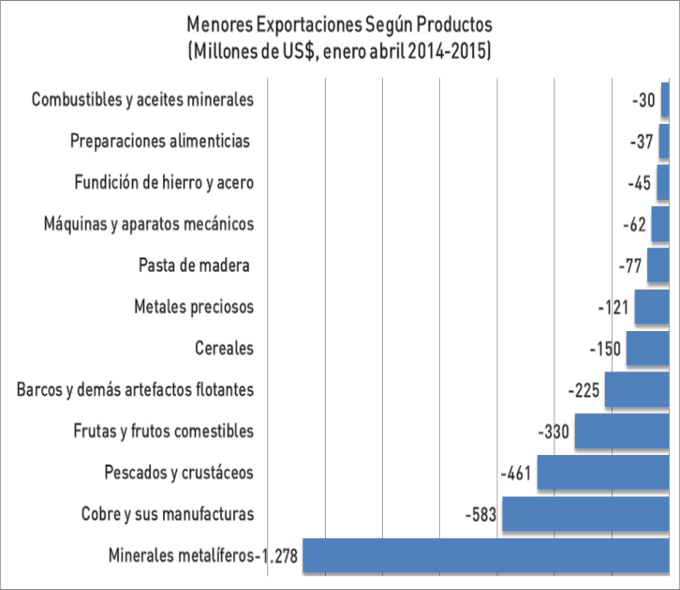
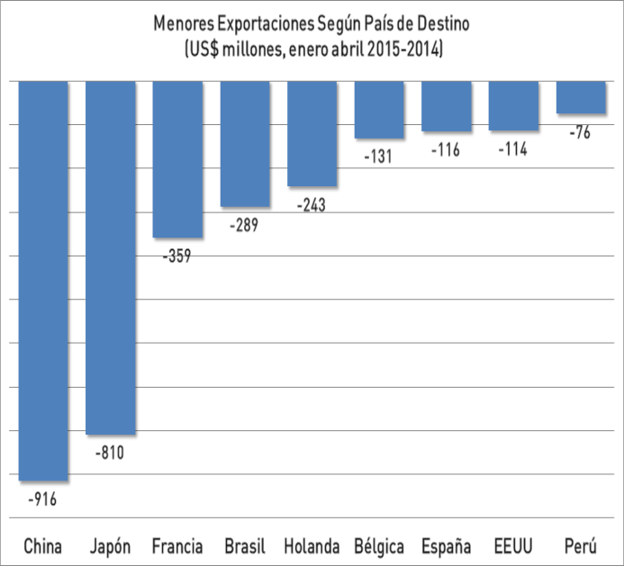

El mercado laboral, por su parte, muestra señales mixtas, dejando la situación en suspenso. Por una parte, el crecimiento del empleo total ha continuado deteriorándose en 2015 y en el trimestre móvil febrero-mayo se incrementó en apenas 0,8% en 12 meses, esto representa el segundo registro más bajo desde la recesión 2009.
Sin embargo, el análisis en detalle de las categorías de empleo podría sugerir en primera instancia que la situación habría ido mejorando. El empleo asalariado ha acelerado su crecimiento por sobre el 2% en 12 meses (2,3% en abril), y el empleo por cuenta propia, de por si más precario e inestable, se ha replegado en 2015, interrumpiendo el crecimiento en espiral que tuvo en buena parte de 2014.
Esta dinámica reciente de creación de empleos asalariados no es sostenible en el tiempo, ya que responde en gran medida, a una acelerada creación de empleo público (9% en 12 meses), y es lo que ha mantenido a raya - por ahora - el empleo por cuenta propia. Lo que esperamos ver en los próximos meses es una moderación en la trayectoria de creación de empleos públicos junto a mayor crecimiento del empleo por cuenta propia. Con ello, la creación de ocupaciones asalariadas se frenaría desde los 120 mil puestos de trabajo observados en el primer trimestre a unos 70 u 80 mil en el último trimestre de 2015.
El índice de puestos de trabajo también continúa en zona de declinación, marcando un -1,9% en 12 meses en abril último, sin mayores cambios respecto de los meses anteriores.

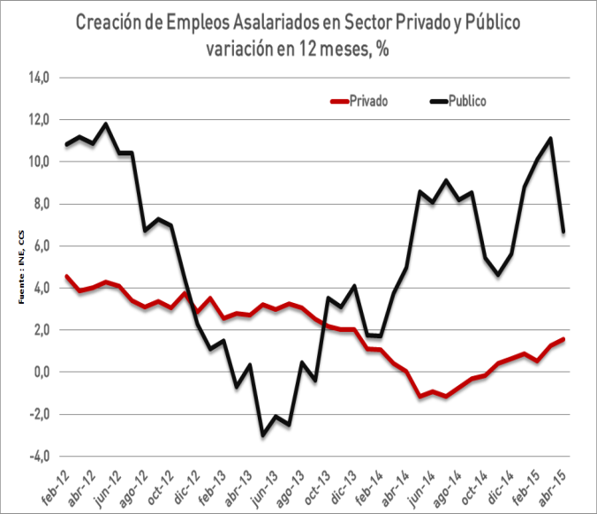
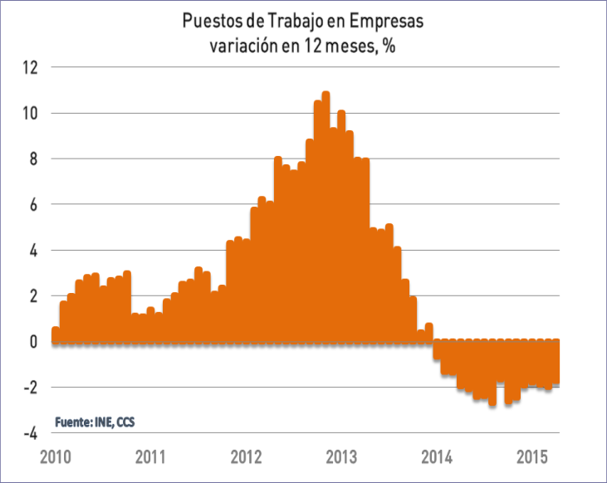

En el ámbito financiero, se observa una rápida desaceleración de la actividad crediticia en los últimos meses. Las colocaciones de consumo han rebajado su crecimiento a 3,3% real en 12 meses, desde el 8% que marcaban a mediados de 2014, mientras que las colocaciones comerciales de la banca muestran un crecimiento muy débil, inferior a 3% real. El crédito de casas comerciales presenta un comportamiento contractivo desde fines de 2014, y en marzo se aprecia un descenso de la cartera crediticia de -3,5% real.
Desde el punto de vista de los hogares, el gasto en bienes durables, que está más estrechamente correlacionado con la confianza y la percepción de estabilidad en el empleo e ingresos futuros, se mantiene en un plano aún incierto. El primer trimestre mantuvo la misma trayectoria contractiva con que cerró 2014, y en abril registró un leve aumento de 1,9%, pero manteniéndose en la zona de pesimismo. Los sub indicadores relacionados con la situación actual del país, expectativas a 12 meses, estabilidad en los próximos cinco años y situación personal actual, permanecen por debajo de la brecha neutral de 50 puntos.
En definitiva, el crecimiento previsto de 2,7% para 2015 exige una aceleración de la actividad económica desde aproximadamente un 2,1% que observaremos en el segundo trimestre de 2015 a 3%, lo que significa casi un punto más de expansión. La debilidad de varios indicadores de coyuntura en materia de empleo, importaciones, exportaciones, inversión y consumo no permite ser optimistas en alcanzar un repunte de la actividad de tal magnitud. De no haber cambios más claros de rumbo en estas variables, no es descartable que el recorte de proyecciones de crecimiento pueda prolongarse hasta niveles por debajo del 2,5%.

Valor contable de los inventarios al cierre de cada mes.
Índice Ipec Mayo 2015, GfK, Adimark

